团队名称：农林经济管理优秀大学生暑期夏令营
大学生校内网宣传（2012年8月1日）作者：王硕
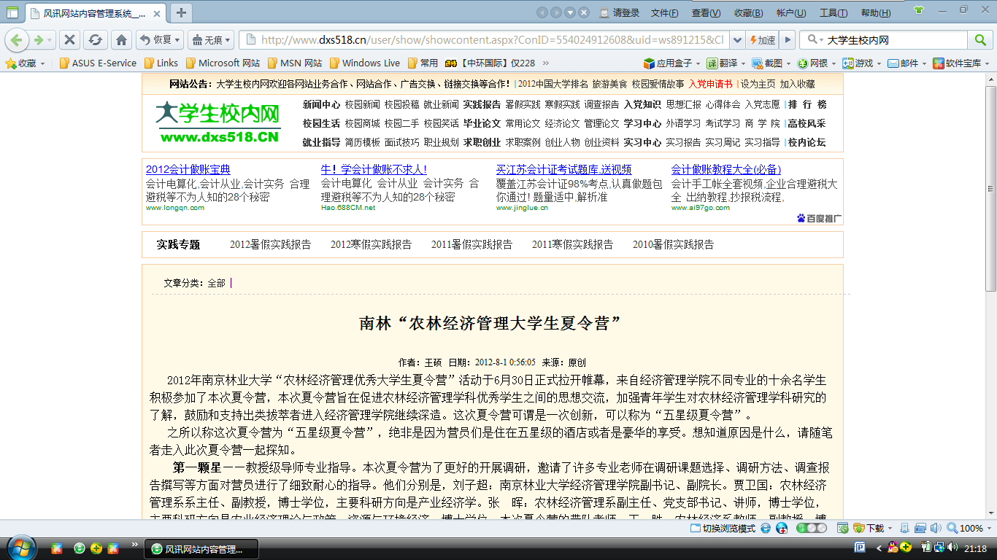
二、山水句容网站宣传，作者：金伟
